WebApi 5 – kundregister utifrån textfil

Syfte

- Kunna läsa från en textfil
- Bygga ett api som hämta info från en textfil
- Ajax-anrop med jQuery
- Extrauppgifter: validera textfilen, gör crud-operationer mot en textfil

Startup

Skapa ett nytt webapiprojekt.

Skapa en textfil med kunder:
Id,First name,Last name,Email,Gender,Age
1,Bonnie,Roberts,broberts0@vinaora.com,Female,33
2,Kenneth,Parker,kparker1@craigslist.org,Male,63
3,Aaron,Larson,alarson2@usda.gov,Male,39
4,Juan,Martinez,jmartinez3@typepad.com,Male,79
5,John,Baker,jbaker4@nifty.com,Male,31

Lägg filen i ditt projekt

Extra: lägg till en till kolumn i textfilen

Hämta en kund

Hämta info om en kund utifrån id’t som användaren anger.

Om ID’t inte finns så svara med “Kunden med id=123 finns inte” (om användaren matade in 123). Returnera statuskod 404.

Ge lämpligt meddelande och felkod om användaren skriver in en text istället för ett heltal som id.

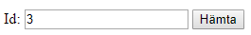
Om kunden finns så returnera den:

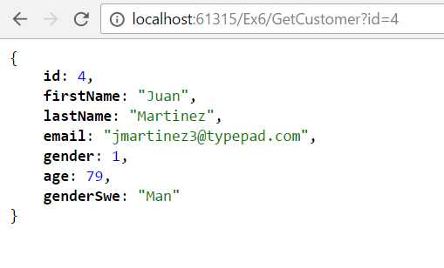

Tips: Det finns extensions till webläsare som ritar ut json snyggt, t.ex JSONView.

Extra:

a) Hantera ifall det är något knas med textfilen (i fel format)

b) Använd en dropdown istället för textfält, där användaren kan välja utifrån en lista med kundernas namn
Hämta en kund - brief

Samma som uppgiften ovan, men lägg till en checkbox:

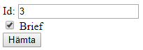

Om checkboxen är ibockad så visa kunden “brief”: endast för och efternamn. Annars returnera kundens alla uppgifter.

Visa alla kunder

Om användaren trycker på en knapp så returnera alla kunder i textfilen.

Ajax-anrop

Istället för att gå till en ny sidan och visa json:

Lös uppgifterna ovan (Hämta en kund, Visa alla kunder) med ajax-anrop (använd jQuery). Returnera resultatet (en eller flera kunder) i consolefönstret:

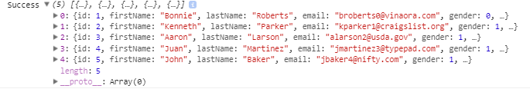

Extra 1

Justera gränsnittet så det ser snyggare ut

Extra 2

Kolla på “Ajax-anrop”-uppgiften. Istället för att skriva ut resultatet i consolefönstret, så skriv ut det som en tabell på sidan.

Extra 3

Utöka programmet så det går att visa en bild på kunden

Extra 4

Lägg till CRUD-operation:
- Lägg till en kund
- Uppdatera en kund
- Ta bort en kund

Lös detta mha jquery och AJAX-anrop.

Fortsätt använd textfilen. Bygg alltså ingen databas.

